

**INGENIERIA EN MECATRONICA**

**Asignatura: SISTEMAS EMBEBIDOS**

**Maestro: Carlos Enrique Moran Garabito**

**Alumno: Mario Alcalá Villagómez 8A**

**Matricula: 17310857**

**Periodo: Enero - Abril 20**

**Lugar:** [Universidad Politécnica de la Zona Metropolitana de Guadalajara](https://upzmg.edu.jalisco.gob.mx/lugar/13061)

Carretera Tlajomulco-Santa Fe, km 3.5 #595, Colonia: Lomas de Tejeda, CP: 45670   
Municipio: Tlajomulco de Zúñiga

**PWM**

**Introducción**

La modulación digital hizo posible muchos cambios y mejoras en diferentes circuitos y aparatos electrónicos ya que con esta tecnología se pudo dar una mejor utilidad y calidad en las diferentes aplicaciones que se le puede dar. Entre ellas, se encuentra el tipo de modulación PWM, que ofrece diferentes tipos de aplicaciones tanto en motores, leds intermitentes o conversores ADC. Principalmente el funcionamiento de esta modulación consiste en la duración de los pulsos para poder contralar por ejemplo la velocidad de giro un motor o variarla intensidad de un led

Modulación por ancho de pulsos (Pulse Width Modulation). Es un sistema de control basado en la variación de frecuencia de una señal de voltaje empleado para la variación de velocidad y activación de actuadores en dispositivos controlados por voltaje.

Puede tener varios objetivos, como tener el control de la energía que se proporciona a una carga o llevar a cabo la transmisión de datos. Está formada por una señal de onda cuadrada que no siempre tiene la misma relación entre el tiempo que está en alto y el tiempo que está en bajo.

La modulación de ancho de pulso PWM, a veces también se nombra como modulación de duración de pulso y se denota como PDM

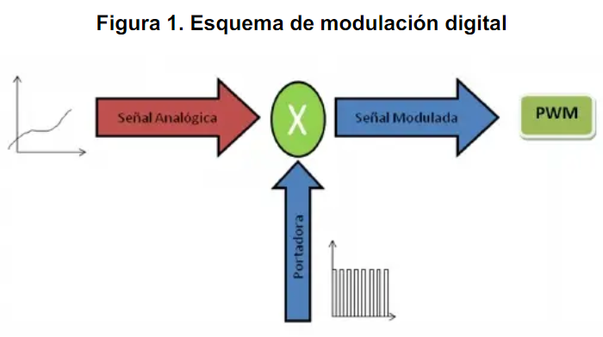

**Cómo Funciona Un PWM**

Una señal de modulación de ancho de pulso (PWM) es un método para generar una señal analógica utilizando una fuente digital. Una señal PWM consta de dos componentes principales que definen su comportamiento: un ciclo de trabajo y una frecuencia. El ciclo de trabajo describe la cantidad de tiempo que la señal está en un estado alto (encendido) como un porcentaje del tiempo total que se tarda en completar un ciclo. La frecuencia determina qué tan rápido el PWM completa un ciclo (es decir, 1000 Hz serían 1000 ciclos por segundo) y, por lo tanto, qué tan rápido cambia entre los estados alto y bajo. Al apagar y encender una señal digital a una velocidad suficientemente rápida, y con un cierto ciclo de trabajo, la salida parecerá comportarse como una señal analógica de voltaje constante cuando se suministra energía a los dispositivos.

El tiempo que la señal se encuentra en el nivel alto (5 voltios) lo denominamos como tiempo on (**Ton**) mientras que el tiempo que está en nivel bajo lo denominamos tiempo off (**Toff**). La suma del tiempo on y el tiempo off es el periodo de la señal (**T**).

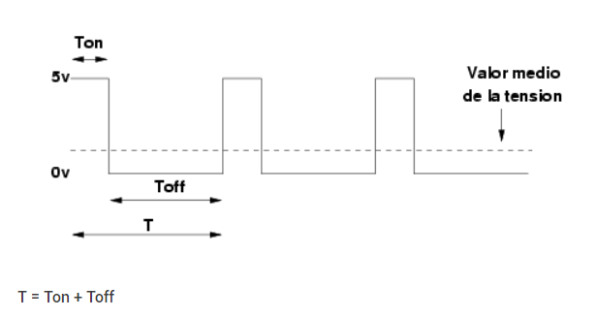

Si el ciclo de trabajo es del 25% se pasa el 25% de su periodo arriba y el 75% abajo. El periodo es lo que dura la onda sin repetirse. Por eso se va repitiendo con el tiempo porque el periodo se repite durante todo el tiempo. El periodo es la suma de la parte alta y baja una vez, cuando vuelve a subir ya es otro periodo y la onda vuelve a empezar otra vez.

**Ejemplo:** para crear una señal de 3 V dada una fuente digital que puede ser alta (encendida) a 5 V o baja (apagada) a 0 V, puede usar PWM con un ciclo de trabajo del 60% que genera 5V 60% del tiempo. Si la señal digital se cicla lo suficientemente rápido, entonces el voltaje que se ve en la salida parece ser el voltaje promedio. Si la baja digital es 0V (que suele ser el caso), entonces el voltaje promedio se puede calcular tomando la alta tensión digital multiplicada por el ciclo de trabajo, o 5V x 0.6 = 3V. La selección de un ciclo de trabajo del 80% produciría 4 V, el 20% produciría 1 V, y así sucesivamente.

Las señales PWM se utilizan para una amplia variedad de aplicaciones de control. Su uso principal es para controlar motores de CC, pero también puede usarse para controlar válvulas, bombas, sistemas hidráulicos y otras piezas mecánicas. La frecuencia con la que se debe establecer la señal PWM dependerá de la aplicación y del tiempo de respuesta del sistema que se está alimentando. Algunas aplicaciones y algunas frecuencias PWM mínimas típicas requeridas:

Elementos de calefacción o sistemas con tiempos de respuesta lentos: 10-100 Hz o más

Motores eléctricos DC: 5-10 kHz o superior.

Fuentes de alimentación o amplificadores de audio: 20-200 kHz o superior.

Este tipo de señales son de tipo cuadrada o sinusoidales en las cuales se les cambia el ancho relativo respecto al período de la misma, el resultado de este cambio es llamado ciclo de trabajo y sus unidades están representadas en términos de porcentaje. Matemáticamente se tiene que:

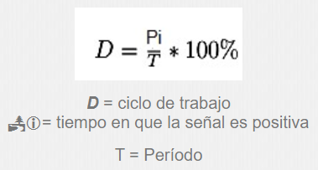

Para emular una señal analógica se cambia el ciclo de trabajo (duty cicle en inglés) de tal manera que el valor promedio de la señal sea el voltaje aproximado que se desea obtener, pudiendo entonces enviar voltajes entre 0[V] y el máximo que soporte el dispositivo PWM utilizado.

Las gráficas que muestran señales de PWM con diferentes ciclos de trabajo:

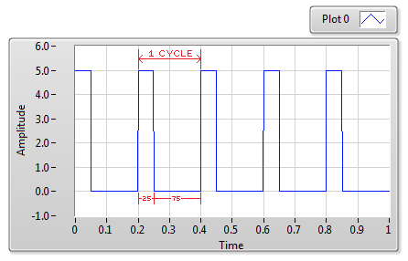  
*Ciclo de trabajo del 25%*  
  
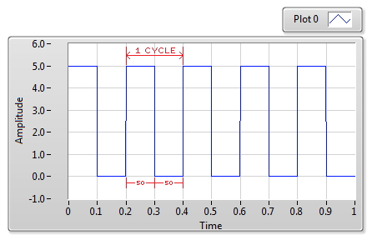  
*50% de ciclo de trabajo*  
  
  
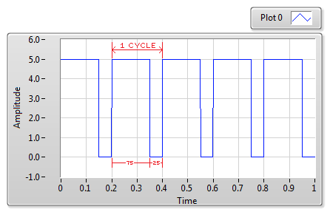  
*Ciclo de trabajo del 75%*

**Ciclo de trabajo o Duty Cycle**

La variación de ancho de pulso consiste en variar los tiempos de encendido y apagado, es decir Ton y Toff. Al cambiar el valor de un PWM, en realidad se están modificando estos tiempos.

Uno de las características más importantes de una señal PWM es su ciclo de trabajo o Duty Cycle, en inglés, ya que este es el que varía en un PWM.

El ciclo de trabajo no es otra cosa que la relación entre el tiempo de encendido y el periodo o tiempo total del PWM.

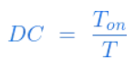

Cuanto mayor sea el duty cycle, mayor tiempo estará la señal de tensión en alto, sin variar el periodo. Por consecuencia, como el periodo no varía y la suma de Ton y Toff, si el tiempo de encendido aumenta, el tiempo de apagado disminuye.

Normalmente el valor de ciclo de trabajo se expresa en porcentaje y para ello solo debemos multiplicar por 100 a la ecuación

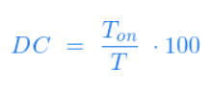

Cuando el ciclo de trabajo es 90%, como en la siguiente imagen, la señal está en nivel alto durante el 90% del periodo.

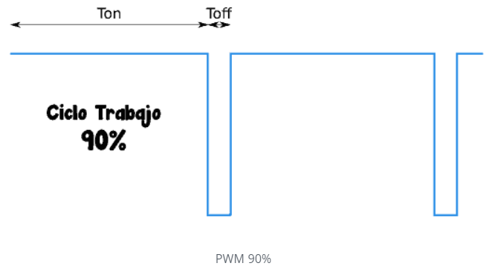

Cuando el ciclo es de 20%, como en la siguiente imagen, la señal estará el 20% del tiempo en nivel alto y el 80% en nivel bajo.

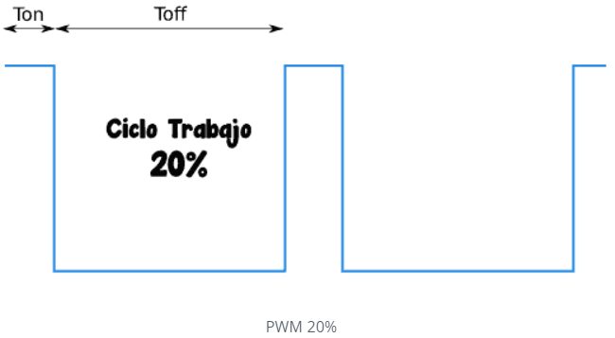

**Como crear o generar una señal PWM**

Como siempre, existen muchas alternativas a la hora de generar una señal PWM. Una de las más clásicas es usar un microcontrolador.

SI decides usar un microcontrolador, existen dos posibilidades, que no exista ninguna librería disponible que lo haga, o que si exista. Si no existe, el PWM lo puedes crear usando un temporizador del microcontrolador.

Otra alternativa puedes ser usar el clásico Arduino para generar la señal de modulación de ancho de pulso. En Arduino la señal de PWM la generamos mediante el uso del método analog Write (); En el siguiente ejemplo leemos la señal de una entrada analógica la convertimos en una señal de 0 a 255 y la enviamos a la salida PWM.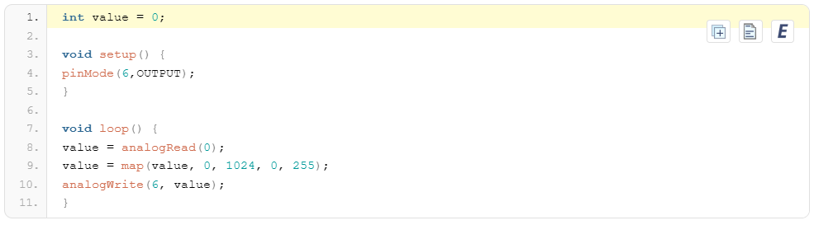

Las salidas PWM en Arduino pueden tomar valores entre 0 y 255 (8 bits) que corresponden con 0 y 100% respectivamente.

Una tercera posibilidad es usar el clásico pero imbatible 555. Y es que con él podemos generar una señal PWM usando un esquema como el siguiente.

